VÝZKUMNÝ ÚSTAV ROSTLINNÉ VÝROBY v.v.i.

**Drnovská 507**

**161 06 Praha 6-Ruzyně**

**telefon: 233 022 111**

IČO: 00027006 DIČ: CZ00027006

Objednávka číslo OB-2021-00000783

Dodavatel **Číslo objednávky uvádějte na faktuře, jinak nebude faktura proplacena**

Eika Znojmo - ič: 63490439

Sloupky, tyčky Kč 152.110,- vč. DPH

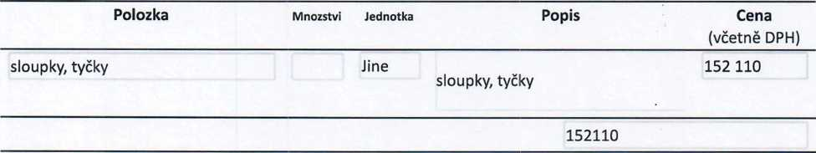

Vyřizuje:

Datum: 11.5.2021

Fakturujte:

Výzkumný ústav rostlinné výroby v.v.i. Drnovská 507 161 06 Praha 6

IČO: 00027006

DIČ: CZ 00027006

Bank.spojení: 25635061/0100